Program MAGMA a spracovanie štatistických výkazov pre TREXIMU

Všetky štatistické hlásenia, prehľady a výkazy sa spracovávajú vo voľbe Tlač/Štatistiky a prehľady za obdobie.

- Výkaz o cene práce – štvrťročný

V programe MAGMA zostava STA011 Štatistika TREXIMA o cene práce
Export údajov je cez tlačidlo EXPORT s jednoduchým vyplnením okna.. V prvom rade je potrebné vyplniť údaje o organizácii a následne program vyexportuje údaje o zamestnancoch.

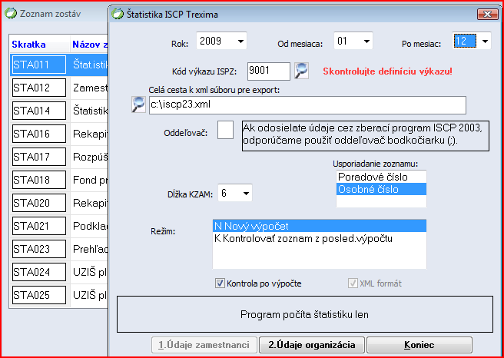

Xml súbor sa vygeneruje podľa štruktúry, ktorú požaduje Trexima.

- Štatistika Platy 1-02

V programe MAGMA zostava STA035 Štatistika TREXIMA Platy 1-02. Štatistika sa spracováva polročne.
Túto štatistiku spracovávajú iba vybraté skupiny zamestnávateľov – ministerstvá (odmeňovanie podľa zákona o štátnej službe) a Domovy dôchodcov a Domovy sociálnych služieb (odmeňovanie podľa zákona 553 odmeňovanie vo verejnom záujme).

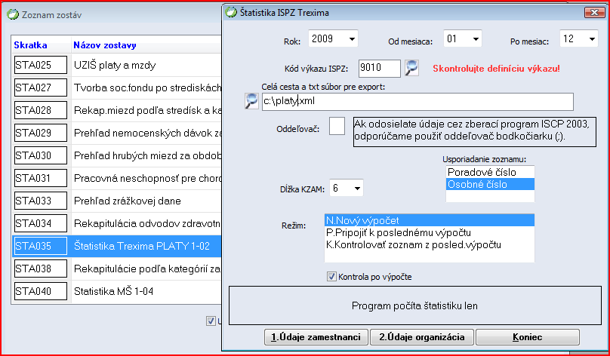

Postup je rovnaký ako pri exporte údajov o cene práce.

- Kompletácia údajov

Vo voľbe Personalistika/Hromadné zmeny v kmeni je voľba, ktorou je možné skompletovať údaje pre štatistické výkazy Trexima. Je možnosť zobrazenia len nedostatočne zadaných údajov, pričom program vyberie a zobrazí iba takýchto zamestnancov. Na jednom mieste sa môžu doplniť všetky chýbajúce údaje.

